主催：三重県環境学習情報センター 三重県 大気・水環境課
協力：こどもエコクラブ全国事務局 （益財団法人 日本環境協会）
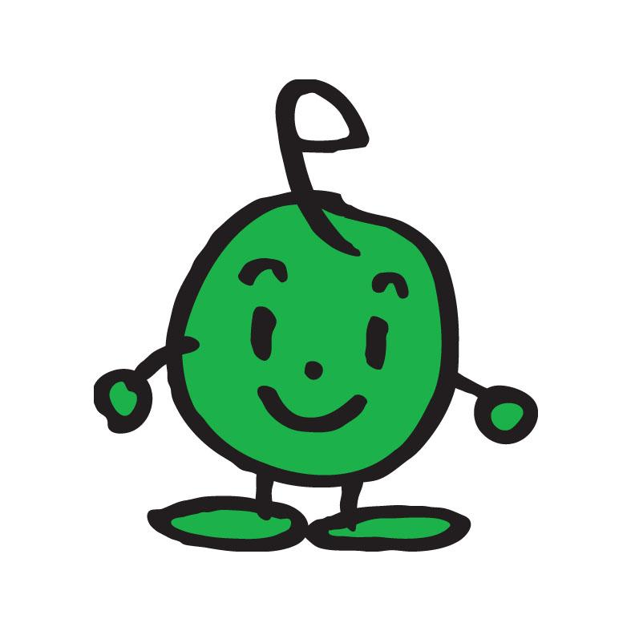
三重県こどもエコクラブ県内交流会2014
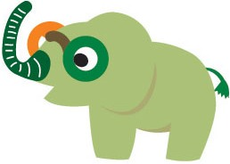
参加クラブ募集！！

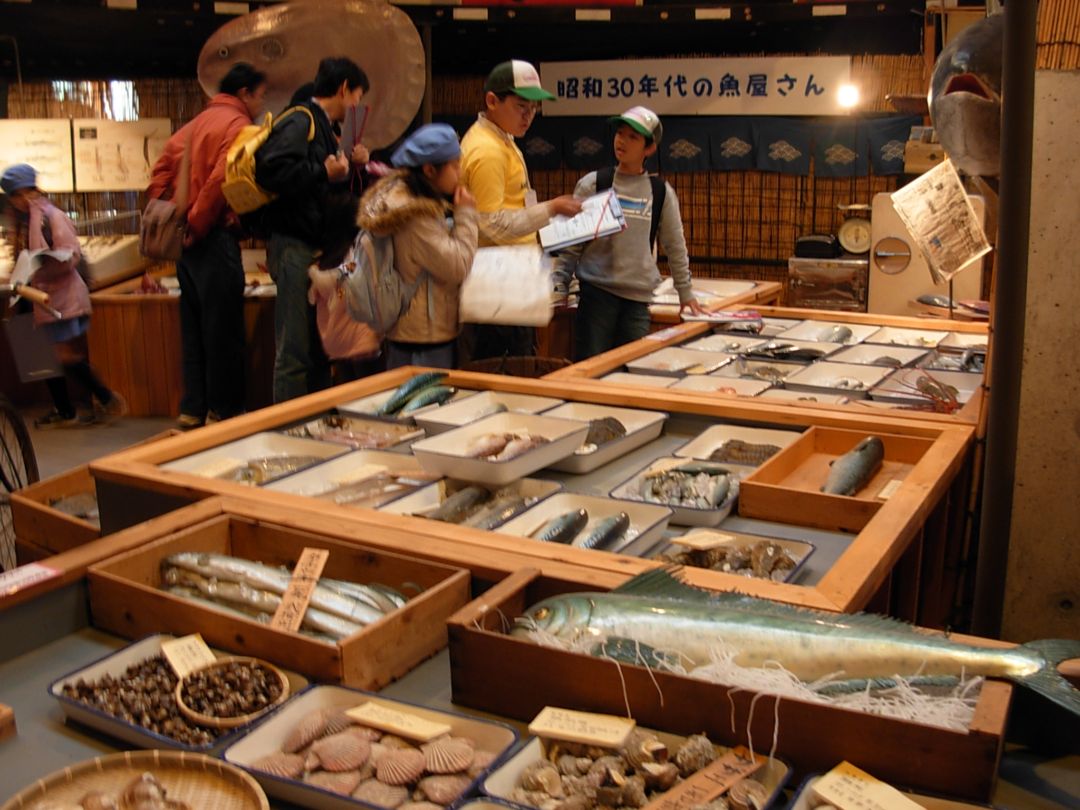
三重県では県内で活動しているこどもエコクラブが集まって、活動発表や体験学習をしながら交流するイベントを毎年開催しています。今回は「海岸漂着物と漂着ごみをテーマに交流会を行います。そこで伊勢湾流域圏の愛知県、岐阜県で活動するクラブも、ぜひ参加していただきたいと思います。ふだんなかなか会えない県外のクラブと一緒に楽しく学習しながら、
交流しませんか？たくさんのクラブの参加をお待ちしています♪
◇日時：平成２７年３月２２日（日）１１時～ １５時３０分
◇場所：海の博物館（鳥羽市浦村町大吉１７３１－６８）
楽しい１日にしよう♪
◇テーマ：海岸漂着物と漂着ごみ
◇募集人数：メンバーサポーターあわせて１００名（応募多数の場合は抽選 ）
オリジナルの「貝の標本」がつくれます♪

※1クラブから参加できるのはサポーター、メンバー合わせて１５名までです。
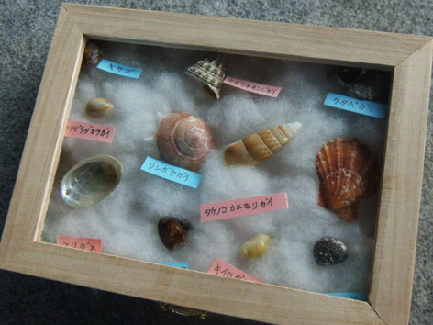
※幼児が参加される場合は必ず保護者同伴でおねがいします。
・クラブの活動発表(各県代表クラブのみ) とクラブ交流
・海岸漂着物調べと貝の観察（近くの海岸に行きます）
・海の博物館での体験学習「貝の標本作り」と施設見学
※体験学習は小学生以上の子どものみです。
◇内容：

◇参加費：無料
◇持ち物：お弁当、水筒 、おこづかい（館内のミュージアムショップでお土産を買うこともできます）
◇服装：海岸に出るので暖かい服装

◇来場方法：無料送迎バスを出します。
愛知県＜出発地＞JR名古屋駅～海の博物館 岐阜県＜出発地＞JR岐阜駅～海の博物館
※出発地までは各自でお越し下さい。交通事情や参加クラブの状況に合わせて、出発地が変更に
なる場合があります。ご了承ください。
◇申込み方法
参加ご希望のクラブは、裏面の参加申込書を、郵便、Eメール、FAXのいずれかで、
お申し込みください。
◇申込締切：平成27年1月26日（月）
三重県環境学習情報センター行 （送り状は不要です） FAX 059‐329‐2909

三重県こどもエコクラブ県内交流会２０１４
参加申込書
クラブ名
代表者氏名
住所 | 〒
電話番号
参加者 | メンバー 小学生以上 名 サポーター 名  幼児 名  ※１クラブから参加できるのはサポーター、メンバー合わせて１５名までです  ※幼児の方が参加される場合は必ず保護者同伴
※郵便、Eメール、FAXのいずれかでお申し込みください。
※お申込みから３日以内に受付の連絡がない場合は、お手数ですがお問い合わせください。
（１２月２９日～１月３日は休館日です。その期間にお申込みいただいた場合は１月４日以降に受付の連絡をいたします）
※参加決定後、所定の参加者名簿を提出していただきます。
※ご連絡いただいた個人情報は、行事運営のみに使用します。

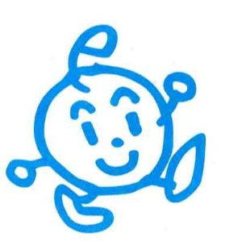
お問い合わせ、お申し込みは…
★三重県環境学習情報センターまで
〒512-1211 三重県四日市市桜町3684-11
電話 059-329-2000 FAX059-329-2909
E-mail info@eco-mie.com
ウェブサイト http://www.eco-mie.com
eco_zou Facebook
★みなさんの参加をおまちしています★

